概要设计文档

jstruct介绍
实现C++结构体与json字节流（UTF-8编码）的一一映射，将我们从json字节流的编解码中解放出来，对外提供我们比较熟悉的C++结构体，提高编码效率。

jstruct解决方案组成结构

jstruct
这是一个静态库，对第三方json解析开源库cjson的二次封装，辅助实现C++结构体与json字节流（UTF-8编码）的一一映射。
为所有子jstruct结构体提供一个父结构体jstruct_base，用来保存子结构体声明的序列化相关字段的运行时类型信息（类型、名称、地址、修饰符，如果是数组的话，还包括数组大小以及偏移量等等），父结构体的继承由jstruct编译器jstructcompiler.exe完成。
父结构体提供成员函数string to_json()/bool from_json(string)实现序列化功能，这两个函数的实现通过保存的子结构体序列化相关字段的运行时类型信息来实现json数据类型和C++结构体数据类型之间的转换。
struct field_info
{
size_t type_ : 4; // 15
size_t row_ : 16; // 65535
size_t col_ : 16; // 65535
size_t offset_ : 16; // 65535

void* address_; // save derived struct field address
void* address_size_; // save derived struct array size field address

string type_name_; // see jqualifier.h
string qualifier_; // jreq or jopt
string name_; // c++ identifier
string alias_; // use when name_ is not similar to json key name
};

jstructcompiler
这是一个命令行应用程序，读取jstruct声明文件，生成jstruct实现文件。实现子结构体从父结构体jstruct_base继承和注册子结构体序列化相关字段运行时类型信息。
- 以行为单元读取jstruct声明文件保存到标准库容器list中
- 遍历list，解析jstruct声明开始、结束行的迭代器位置，解析结构体名称等信息
- 解析声明的字段信息（数据类型、字段名称、数组大小等），根据解析到的字段信息产生注册字段的代码
- jst文件能够include其它jst文件，但是得配置文件包含路径
- 输出jstruct实现文件（是一个C++头文件，路径为：$(ProjectDir)mjst），使用该头文件的工程，必须把该头文件路径配置到C++编译器搜索头文件的路径下或者使用相对路径

子结构体声明语法
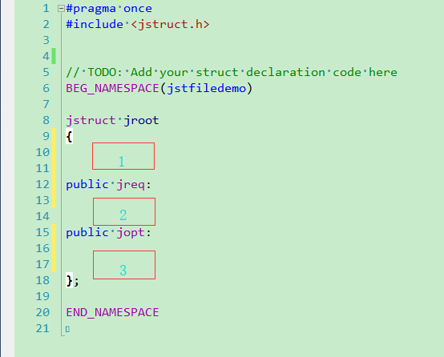

用户字段
在截图中区域1内声明用户字段，父结构体不会保存用户字段的运行时类型信息。

序列化相关字段
在截图中区域2和3内声明序列化相关字段，jstruct编译器会在子结构体的默认构造函数中调用父结构体的保护成员函数void register_field(string, string, string, string, void*, void*, int);
将字段运行时类型信息保存到父结构体中。

注意
- 截图中jstruct、jreq和jopt为编译器jstructcompiler保留标识符
- 只有用jstruct标识符声明的结构体才能被jstruct编译器识别
- public jreq:和public jopt:可以包含多个
- jreq和jopt中的req和opt分别代表必选（required）和可选（optional）字段，如果必须字段不传，在调试版下会抛出缺必选字段异常，发布版下解析失败

jstructdecompiler
这是一个命令行应用程序，读取json文件，生成jstruct声明文件（即jstructcompiler工具的输入文件）。

jstructtool
这是一个vs2010插件工程，是一个动态库。jstruct编译器（jstructcompiler）和反编译器（jstructdecompiler）是命令行程序，该工程主要是为了将jstruct编译器和反编译器的调用配合vs提供的自定义构建接口实现自动化，避免手动调用。
捕获在vs2010的C++工程中添加工程项事件。
public void ProjectItemsEvents_ItemAdded(ProjectItem pi)
用添加的工程文件的后缀名来区分是调用jstruct编译器还是反编译器，并用代码配置工程文件的自定义属性。
vs2010开发插件教程
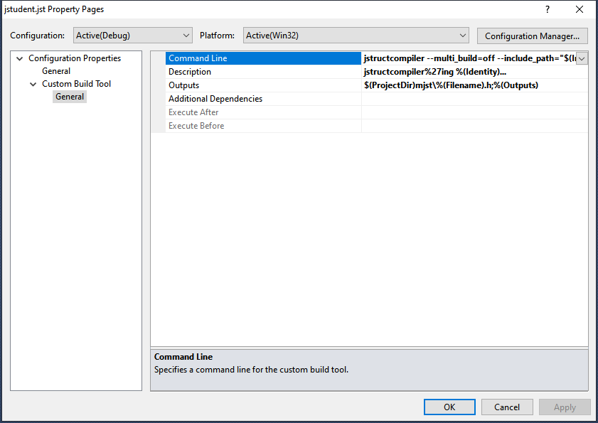

jstructwizd/jstructwizdjson
添加jstruct声明文件和json文件向导，都是.net类库，生成类库之后需要用类库注册工具RegAsm.exe注册，vs才能调用到该类库（注册命令：RegAsm.exe /codebase 类库路径）,注册命令已经写到安装包中。
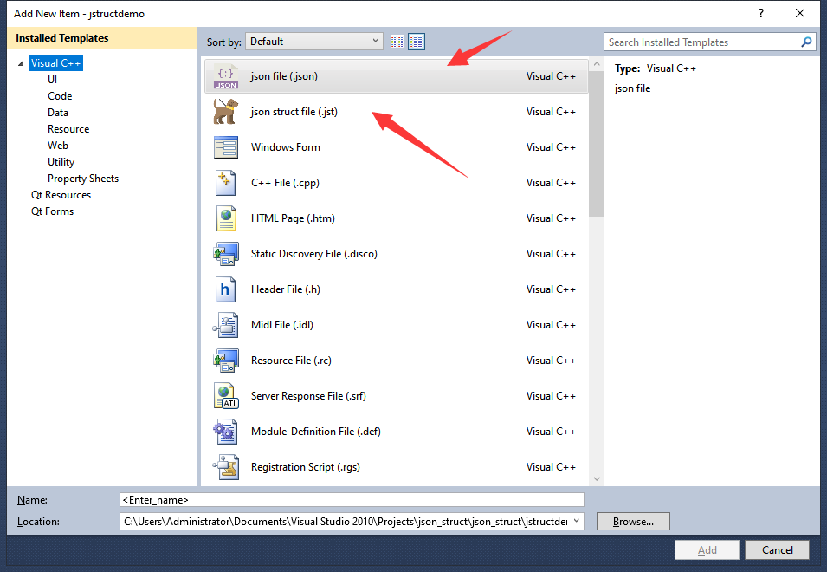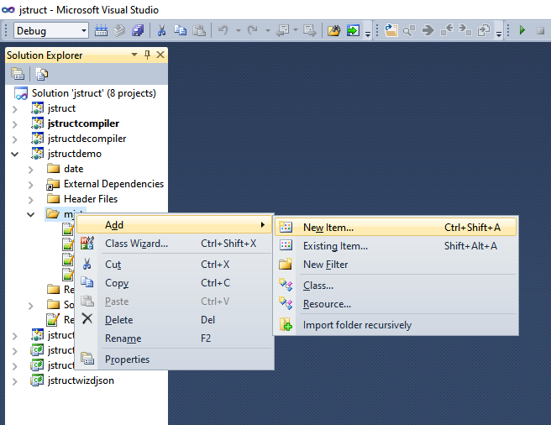

jstructhelpergui
jstruct反编译器配置工具。
- 是否抛调试异常：勾选之后，在调试版本下能够通过捕获函数bool from_json(string)抛出的异常，能够知道解析失败原因，比如某个必选字段没有传等等
- 是否添加头文件：没用
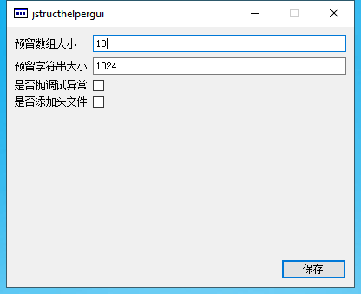

安装包制作

所使用工具为SetupFactory，工具在源码仓库根目录下的bin目录下。后期如果有文件的新增或者移除是需要修改打包脚本。

FAQ

安装包在某些win7系统下安装，向导类库注册会出现失败情况
解决方法：手动注册。在注册失败的机器上找到4.0版本的.net类库注册工具RegAsm.exe，以管理员权限启动命令行，输入注册命令RegAsm.exe /codebase 类库路径，注册成功之后会有注册成功提示。

依赖

整个解决方案中存在大量的正则表达式，由于标准库中的正则表达式支持的语法不够全，所以使用的boost.xpresseive，代码中还用到了字符串格式化类boost.format，所以该解决方案依赖于标准库STL的候选库boost，解决方案中使用的版本为boost_1_68_0（从源码编译boost教程）。

